成都市泡桐树小学（天府校区）关于校园电视台
——“天府梦工厂”的简介

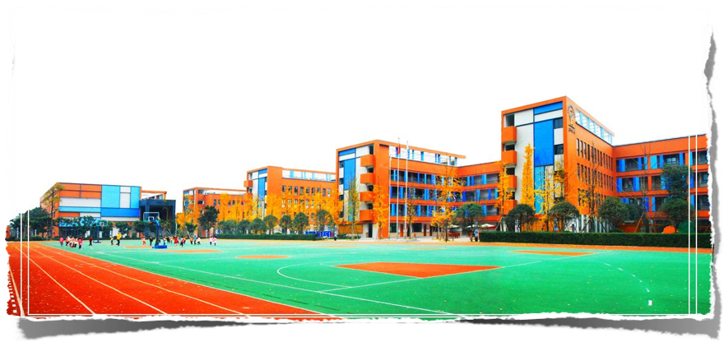
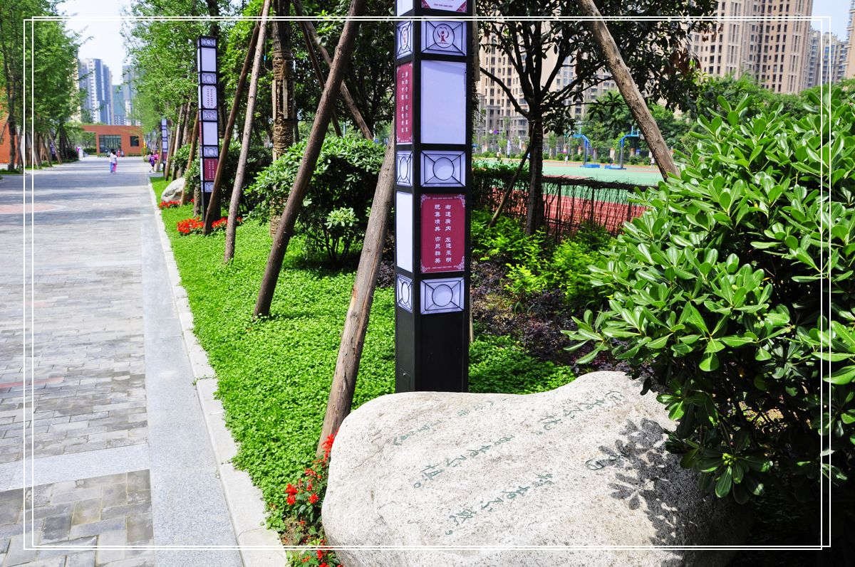
成都市泡桐树小学（天府校区）的全体教职员工立足于培养具有“仁、义、理、智、信、廉、耻”的人的核心价值观和秉承“为每个孩子最大可能的发展负责”的办学理念，努力“营造影响孩子一生的氛围”，致力于实现共同的教育愿景——将学校建成一所高度信息化、智能化的“创新学园”；关注学生国际视野培养的“国际家园”；感受生活、学习生活、学懂生存的“生活乐园”；人人爱读书、飘满书香的“书香校园”；人与环境互动、亲近自然的“绿色公园”。学校将通过构建全新的、国际化的课程，培养具有国际化视野、国际竞争力(良好的外语应用能力、跨文化沟通能力、信息处理能力、创新能力、良好的心理素质)的学生；不断引导全体教师关注学生综合素养全面发展基础上的个性化发展——通过调查分析学龄儿童个体的素质发展情况，制定学生个体的个性化发展规划，并通过“家校共育”的育人方式实现每个学生个体最大可能的发展。

以全面推进素质教育，培养德智体美全面发展的社会主义建设者和接班人为根本指导思想。拓展学校教育、开阔学生视野。注重思想性、对象性、时代性、可看性，特别要加强学生的思想道德建设和科学普及教育。弘扬先进文化，揭露陋习和不文明现象，在全校形成崇尚高尚人格、高雅情趣的氛围，培养讲文明守道德的公民意识，为全校学生健康成长创造良好的环境，因此，校园电视台——“天府梦工厂”随着学校的发展应运而生。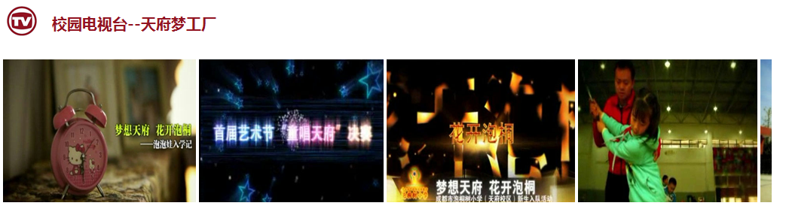
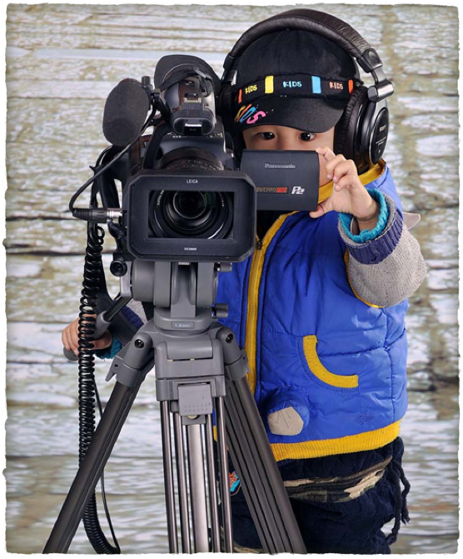
我们一直坚持“以教育信息化促进教育现代化”的办学特色。随着校园数字化的进程不断完善，校园电视台的建立一方面可以作为很好的对外交流窗口，更为重要的是它为学生、家长、教师、学校之间搭建起互动式的视频交流平台。此外还可以为学生搭建一个很好的实践平台，不但启发了学生在音乐、美术及设计等方面潜在的创造力，还可以让学生在掌握使用多媒体电脑以及“摄、录、编、播”等综合实践应用技术时，独立制作视频课件、教学素材、电视节目等内容，从而提升学生的创新意识、动手能力。
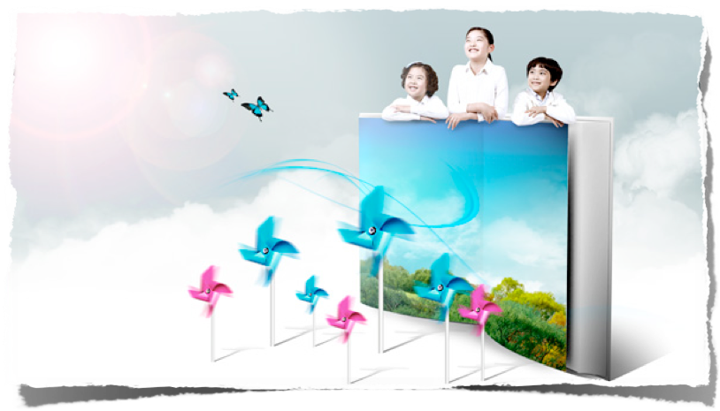
“天府梦工厂”将为学生搭建一个数字化的实践平台，让学生通过亲身操作和实践来了社会。他们也将从学生的视角出发，去探索、发掘、记录我们的校园生活；让我们了解他们眼中的生活、教育，真实的呈现他们的七彩童年。这个平台将给孩子们提供独立思考、独立操作实践的机会，让他们在实践中体验乐趣，增强他们的自信心、增长相关知识，给孩子们一个合适的舞台，并给予正确的引导，让孩子在实践和镜头中感悟生活、体验生活。
教育在我们之上。“天府梦工厂”将秉承学校办学思路和理念，不断探索、不断追寻，带着泡小天府的每一位孩子一路前行，从实践中感悟生活，从镜头中记录成长，从追寻中憧憬未来！

附：网站链接
1、http://www.pxtf.org/home/list?classid=0217
2、登录成都市泡桐树小学（天府校区）校园网站（http://www.pxtf.org/Home/Index），点击下方“校园电视台——天府梦工厂”图标进入。

成都市泡桐树小学（天府校区）
2013年11月

